区分 | URL | QRコード
スマホ版（個人払い） | https://youtu.be/ZWDXu0aNXxE | 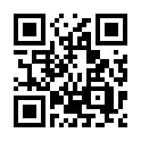
パソコン版  （個人払い） | https://youtu.be/7mPrvoOdNzM

